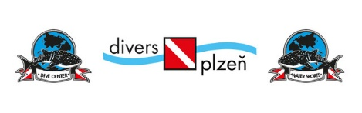
Přihláška: Dovolená s mořskou pannou

Kontaktní email:
Adresa bydliště:
Telefon:
Vybraný termín:
- 29.2. - 7.3.2020
- 13.6 – 20.6.2020
- 20.6 – 27.6.2020

Účastníci:
- Jméno a příjmení: Datum narození:
- Jméno a příjmení: Datum narození:
- Jméno a příjmení: Datum narození:
- Jméno a příjmení: Datum narození:
Strava:
- Polopenze
- All Inclusive

Typ ubytování:
- Economy
- Standard (zvýhodněná cena)
- Deluxe
- Rodinný pokoj

Mám zájem o intenzivní kurz Mermaidingu s Divers Plzeň během pobytu:
Jména zájemců:

Datum: Podpis:
Přihlášku odešlete na e-mail kamil@divers.cz. Obratem vám potvrdíme dostupnost vybraného termínu a zašleme podrobnosti ke zvolené rezervaci.

